F
TC/51/19
ORIGINAL : anglais
DATE : 20 février 2015
UNION INTERNATIONALE POUR LA PROTECTION DES OBTENTIONS VÉGÉTALES
Genève
Comité TECHNIQUE
Cinquante et unième session
Genève, 23–25 mars 2015
Révision du document TGP/8 :
deuxième partie : Techniques utilisées dans l’examen DHS,
Nouvelle section : Méthodes de traitement des données pour l’évaluation
de la distinction et l’établissement de descriptions variétales
Document établi par le Bureau de l’Union
Avertissement : le présent document ne représente pas les principes ou les orientations de l’UPOV
L’objet du présent document est de présenter les faits nouveaux concernant une nouvelle section éventuelle pour le document TGP/8, qui serait intitulée : “Méthodes de traitement des données pour l’évaluation de la distinction et l’établissement de descriptions variétales”.

Les abréviations ci-après sont utilisées dans le présent document :

CAJ : Comité administratif et juridique
TC : Comité technique
TC-EDC : Comité de rédaction élargi
TWA : Groupe de travail technique sur les plantes agricoles
TWC : Groupe de travail technique sur les systèmes d’automatisation et les programmes d’ordinateur
TWF : Groupe de travail technique sur les plantes fruitières
TWO Groupe de travail technique sur les plantes ornementales et les arbres forestiers
TWV : Groupe de travail technique sur les plantes potagères
TWP : Groupes de travail techniques

Le présent document est structuré comme suit :

Rappel 2
faits nouveaux en 2013 2
Comité technique 2
faits nouveaux en 2014 3
Comité technique 3
Exercice pratique fondé sur une série de données communes 3
Examen par les groupes de travail techniques en 2014 3

ANNEXE I LES DIFFÉRENTES FORMES QUE POURRAIENT PRENDRE LES DESCRIPTIONS VARIÉTALES ET LA PERTINENCE DES NIVEAUX D’ÉCHELLE (DOCUMENT ÉTABLI PAR UN EXPERT DE L’ALLEMAGNE)
ANNEXE II GUIDANCE FOR DEVELOPMENT OF VARIETIES DESCRIPTIONS IN ITALY
ANNEXE III PROJET RELATIF AUX VARIETES DE REFERENCE POUR LE POMMIER (PRÉPARÉ PAR UN EXPERT DE LA NOUVELLE-ZÉLANDE

Rappel

À sa quarante-huitième session tenue à Genève du 26 au 28 mars 2012, le Comité technique (TC) a examiné les annexes III “Document TGP/8 – Première partie : Protocole d’essai DHS et analyse des données, nouvelle section 6 – Traitement des données pour l’évaluation de la distinction et l’établissement de descriptions variétales” et VIII “TGP/8 Deuxième partie : Techniques utilisées dans l’examen DHS, nouvelle section 13 – Méthodes de traitement des données pour l’évaluation de la distinction et l’établissement de descriptions variétales” du document TC/48/19 Rev. Il est convenu que les informations fournies dans l’annexe VIII et lors du séminaire de l’UPOV sur l’examen DHS tenu à Genève en mars 2010, ainsi que la méthode décrite par le Japon et celle utilisée en France pour élaborer des descriptions variétales pour les plantes fourragères, telles que présentées au TWC à sa vingt-sixième session (voir les documents TWC/26/15, TWC/26/15 Add. et TWC/26/24), constituaient une première étape très importante en vue de la mise au point de principes directeurs communs sur le traitement des données aux fins de l’évaluation de la distinction et de l’élaboration de descriptions variétales, mais a conclu que les informations figurant dans l’annexe VIII du document TC/48/19 Rev. ne devraient pas être incorporées dans le document TGP/8. Il est également convenu que le Bureau de l’Union devrait résumer les différentes approches exposées dans l’annexe VIII du document TC/48/19 Rev. en ce qui concerne les points communs et les points de divergence. L’étape suivante consisterait à envisager, sur la base de ce résumé, l’élaboration de principes directeurs. Le TC est en outre convenu que la section devrait inclure des exemples pour couvrir l’éventail des variations de caractères. Il est enfin convenu que les informations détaillées sur les méthodes devraient être mises à disposition sur le site Web de l’UPOV, avec des références dans le document TGP/8 (voir le paragraphe 52 du document TC/48/22 “Compte rendu des conclusions”).

À leurs sessions de 2012, les TWP ont reçu un exposé établi par le Bureau de l’Union sur les différentes méthodes utilisées pour la conversion des mesures en notes aux fins de l’établissement de descriptions variétales, qui reproduit à l’annexe I du document TC/50/25 “Révision du document TGP/8 : deuxième partie : Techniques utilisées dans l’examen DHS, nouvelle section : Méthodes de traitement des données pour l’évaluation de la distinction et l’établissement de descriptions variétales”.

À sa trentième session, le TWC est convenu que les experts de la Finlande, de l’Italie et du Royaume-Uni aideraient le Bureau de l’Union à résumer les différentes approches utilisées pour mettre au point des principes directeurs communs sur le traitement des données aux fins de l’évaluation de la distinction et de l’établissement de descriptions variétales (voir le paragraphe 42 du document TWA/30/41 “Report”). Il est également convenu que des experts du Royaume-Uni, en coopération avec des experts de l’Allemagne et de la France, devraient se livrer à un exercice pratique consistant à traiter une série de données communes pour établir des descriptions variétales afin de déterminer les points communs et les points de divergence entre les méthodes (voir le paragraphe 43 du document TWA/30/41 “Report”).

faits nouveaux en 2013

Comité technique

À sa quarante-neuvième session, tenue à Genève du 18 au 20 mars 2013, le Comité technique (TC) a examiné le document TC/49/29 “Révision du document TGP/8 : deuxième partie : Techniques utilisées dans l’examen DHS, nouvelle section : Méthodes de traitement des données pour l’évaluation de la distinction et l’établissement de descriptions variétales”.

Le TC a invité le Bureau de l’Union à demander aux experts du Royaume-Uni, de la France et de l’Allemagne ou d’autres membres de l’Union de fournir une série de données communes sur des variétés autogames ou multipliées par voie végétative aux fins d’un exercice pratique (voir le paragraphe 66 du document TC/49/41 “Compte rendu des conclusions”).

faits nouveaux en 2014

Comité technique

À sa cinquantième session, tenue à Genève du 7 au 9 avril 2014, le TC a examiné le document TC/50/25 “Révision du document TGP/8 : deuxième partie : Techniques utilisées dans l’examen DHS, nouvelle section : Méthodes de traitement des données pour l’évaluation de la distinction et l’établissement de descriptions variétales”.

Le TC a noté que le TWF avait invité un expert de la Nouvelle-Zélande à présenter un exposé à sa quarante-cinquième session sur le projet relatif aux “variétés de référence pour le pommier” lancé en Nouvelle-Zélande en 2011 et sur la façon dont les travaux menés dans le cadre de ce projet contribueraient à améliorer les variétés indiquées à titre d’exemple et les descriptions variétales (voir le paragraphe 55 du document TC/50/36 “Compte rendu des conclusions”).

Le TC est convenu d’inviter un expert de l’Allemagne à élaborer un texte explicatif sur les différentes formes que pourraient prendre les descriptions variétales et sur la pertinence des niveaux d’échelle à cet égard (voir le paragraphe 56 du document TC/50/36 “Compte rendu des conclusions”).

En réponse à la demande du TC, l’expert de l’Allemagne a présenté un texte sur les différentes formes que pourraient prendre les descriptions variétales et la pertinence des niveaux d’échelle, qui est reproduit à l’annexe I du présent document.

Après la cinquantième session du TC, un expert de l’Italie a présenté un exposé sur les “Indications relatives à l’élaboration des descriptions variétales en Italie”, qui est reproduit à l’annexe II du présent document.

Exercice pratique fondé sur une série de données communes

En réponse à la demande de fourniture d’une série de données communes, le Bureau de l’Union a reçu des séries de données du Japon, des Pays-Bas et de la France, respectivement pour le chrysanthème, le pois et le lin. Dans un premier temps, il a été conclu que cet exercice pratique devrait être fondé sur une série de données relatives au lin fournies par des experts de la France, dans la mesure où ces données étaient suffisamment complètes et étaient structurées de manière à permettre à tous les membres intéressés de l’UPOV de réaliser l’exercice.

Le 20 décembre 2013, une invitation à appliquer leurs méthodes aux données relatives au lin fournies pour un même caractère (Tige : longueur entre la cicatrice du cotylédon et le sommet de la capsule) entre 2002 et 2012 a été adressée aux pays suivants : Allemagne, France, Italie, Japon, Pays-Bas, République de Corée et Royaume-Uni.

À sa cinquantième session, le TC est convenu que les experts de l’Allemagne, de la France, de l’Italie, du Japon, des Pays-Bas, de la République de Corée et du Royaume-Uni devraient communiquer les résultats de l’exercice pratique au Bureau de l’Union et a pris note du projet de résumé des aspects communs et des divergences entre les méthodes qui devrait être présenté aux groupes de travail techniques en 2014 et au TC à sa cinquante et unième session (voir le paragraphe 57 du document TC/50/36 “Compte rendu des conclusions”).

Sur la base des résultats de cet exercice pratique, le TC serait invité à examiner la possibilité d’élaborer des principes directeurs pour le traitement des données aux fins de l’évaluation de la distinction et de l’établissement de descriptions variétales qui présentent un intérêt pour les différents modes de reproduction ou de multiplication (voir le paragraphe 58 du document TC/50/36 “Compte rendu des conclusions”).

Des résultats ont été reçus de l’Allemagne, de la France, de l’Italie et du Royaume-Uni. Tous les résultats disponibles ont été soumis au TWC à sa trente-deuxième session, tenue à Helsinki (Finlande) du 3 au 6 juin 2014 (voir le document TWC/32/18 Add.).

Examen par les groupes de travail techniques en 2014

Le TWO, le TWF, le TWC, le TWV et le TWA ont examiné les documents TWO/47/18, TWF/45/18, TWC/32/18, TWV/48/18, TWA/43/18 “Revision of Document TGP/8: Part II: Selected Techniques Used in DUS Examination, New Section: Data Processing for the Assessment of Distinctness and for Producing Variety Descriptions” (Révision du document TGP/8 : deuxième partie : Techniques utilisées dans l’examen DHS, nouvelle section : Méthodes de traitement des données pour l’évaluation de la distinction et l’établissement de descriptions variétales) (voir les paragraphes 47 à 51 du document TWO/47/28 “Report”, les paragraphes 37 à 41 du document TWF/45/32 “Report”, les paragraphes 25 à 33 du document TWC/32/28 “Report”, les paragraphes 43 à 48 du document TWV/48/43 “Report” et les paragraphes 40 à 44 du document TWA/43/27 “Report”).

Le TWO a noté qu’un expert de la Nouvelle-Zélande avait été invité à présenter un exposé à la quarante-cinquième session du TWF sur le projet relatif aux “variétés de référence pour le pommier” lancé en Nouvelle-Zélande en 2011 (voir le paragraphe 48 du document TWO/47/28 “Report”).

Le TWO, le TWF et le TWV ont pris note de l’explication des différentes formes que pourraient prendre les descriptions variétales et de la pertinence des niveaux d’échelle à cet égard, comme indiqué à l’annexe II du présent document (voir le paragraphe 49 du document TWO/47/28 “Report”, le paragraphe 39 du TWF/45/32 “Report” et le paragraphe 45 du document TWV/48/43 “Report”).

Le TWO, le TWF, le TWV et le TWA ont pris note des informations sur les indications relatives à l’établissement de descriptions variétales en Italie, figurant à l’annexe II du présent document (voir le paragraphe 50 du document TWO/47/28 “Report”, le paragraphe 40 du document TWF/45/32 “Report”, le paragraphe 46 du document TWV/48/43 “Report” et le paragraphe 43 du document TWA/43/27 “Report”).

Le TWO et le TWF ont noté que les résultats de l’exercice pratique avec une série de données communes seraient présentés au TWC à sa trente-deuxième session (voir le paragraphe 51 du document TWO/47/28 “Report” et le paragraphe 41 du document TWF/45/32 “Report”).

Le TWF a suivi un exposé d’un expert de la Nouvelle-Zélande sur le projet relatif aux “variétés de référence pour le pommier”, qui est reproduit à l’annexe III du présent document. Il a pris note de l’importance de la qualité des principes directeurs d’examen dans la fourniture de caractères homogènes et d’une série complète de variétés indiquées à titre d’exemple pour l’établissement de descriptions variétales harmonisées (voir le paragraphe 38 du document TWF/45/32 “Report”).

Le TWF a reçu des informations d’un expert de l’Union européenne concernant un projet de test d’étalonnage pour le pommier aux fins de la gestion des descriptions variétales, qui sera lancé en 2015. Le projet avait pour objet d’identifier la cause des différences de description variétale entre les offices en Europe lorsque des variétés voisines et le même porte-greffe sont utilisés. Le TWF a demandé à un expert de l’Union européenne de faire rapport sur l’état d’avancement de ce projet à sa quarante-sixième session (voir le paragraphe 29 du document TWF/45/32 “Report”).

Le TWC, le TWV et le TWA ont noté qu’un expert de la Nouvelle-Zélande avait présenté un exposé à la quarante-cinquième session du TWF sur le projet relatif aux “variétés de référence pour le pommier” lancé en Nouvelle-Zélande en 2011, qui est reproduit à l’annexe III du présent document (voir le paragraphe 26 du document TWC/32/28 “Report”, le paragraphe 44 du document TWC/32/28 “Report” et le paragraphe 41 du document TWA/43/27 “Report”).

Le TWC a noté que les descriptions des méthodes employées en Allemagne, en France, au Japon et au Royaume-Uni figuraient dans le document examiné lors des sessions précédentes du TWC (voir le paragraphe 27 du document TWC/32/28 “Report”).

Le TWC et le TWA ont reçu une explication d’un expert de l’Allemagne sur l’annexe II “Different forms that variety descriptions could take and the relevance of scale levels” (Les différentes formes que pourraient prendre les descriptions variétales et la pertinence des niveaux d’échelle) du document TWC/32/18, qui fait l’objet de l’annexe I du présent document, et sont convenus que ce texte explicatif devrait servir d’introduction aux futurs principes directeurs qui seront élaborés sur cette question (voir le paragraphe 28 du document TWC/32/28 “Report” et le paragraphe 42 du document TWA/43/27 “Report”).

Le TWC a écouté un exposé d’un expert de l’Italie sur la méthode italienne d’élaboration des descriptions variétales, qui est reproduit à l’annexe II du présent document (voir le paragraphe 29 du document TWC/32/28 “Report”).

Le TWC est convenu que la méthode décrite par l’expert de l’Italie présentait des similitudes avec la méthode employée au Royaume-Uni. Il a noté que la gamme d’expression des moyennes variétales était divisée par le nombre de notes utilisées pour un caractère, mais qu’en Italie les notes situées à chaque extrémité de l’échelle n’étaient pas toujours utilisées (par exemple, 1 et 9), ce qui permettait d’envisager l’accomplissement de progrès futurs en matière de sélection variétale (voir le paragraphe 30 du document TWC/32/28 “Report”).

Le TWC a examiné les résultats d’un exercice pratique, présentés dans le document TWC/32/18 Add.. et il est convenu de demander aux participants de cet exercice pratique de compléter les informations fournies concernant les étapes suivies pour obtenir les résultats voulus afin de préciser les méthodes employées (voir le paragraphe 31 du document TWC/32/28 “Report”).

Le TWC est convenu de demander à un expert de la France de comparer les résultats de l’exercice pratique fournis par les différents participants pour repérer les différences dans les résultats obtenus et mieux comprendre les différentes méthodes employées. Il est convenu que la comparaison des résultats devrait être soumise pour examen à la prochaine session du TWC (voir le paragraphe 32 du document TWC/32/28 “Report”).

Le TWC a décidé d’inviter un expert de la Chine à fournir des informations sur les méthodes utilisées pour le traitement des données aux fins de l’évaluation de la distinction et de l’établissement de descriptions variétales en Chine à la prochaine session du TWC (voir le paragraphe 33 du document TWC/32/28 “Report”).

Le TWV a noté que les résultats de l’exercice pratique avec une série de données communes avaient été soumis au TWC à sa trente-deuxième session (voir le paragraphe 47 du document TWV/48/43 “Report”).

Le TWV a reconnu l’importance des compétences des examinateurs DHS et il est convenu que, dans le domaine des plantes potagères, les mesures étaient rarement utilisées et que, par conséquent, les exemples donnés dans le document TWV/48/18 n’étaient pas pertinents aux fins de l’examen des plantes potagères. Il est également convenu que les experts de la France, des Pays-Bas et du Royaume-Uni fourniraient des exemples pertinents de plantes potagères (par exemple, l’oignon, le pois) (voir le paragraphe 48 du document TWV/48/43 “Report”).

Le TWV est convenu qu’un test d’étalonnage pour la laitue aux fins de la gestion des examens DHS serait lancé en 2015 par des experts de la France, des Pays-Bas et d’autres pays membres de l’UPOV. Le but serait d’identifier les causes possibles des différences constatées en matière d’examen DHS et de descriptions variétales pour les mêmes variétés. Les participants recevraient des semences de cinq variétés différentes et des instructions d’examen. La description des variétés serait effectuée durant la visite technique de la quarante-neuvième session du TWV et les experts seraient invités à comparer les résultats obtenus et leurs propres données (voir le paragraphe 37 du document TWV/48/43 “Report”).

Le TWA a noté que les résultats de l’exercice pratique avec une série de données communes avaient été soumis au TWC à sa trente-deuxième session et qu’il avait été demandé à un expert de la France de comparer les résultats de cet exercice pratique pour repérer des différences dans les résultats obtenus, afin de mieux comprendre les différentes méthodes employées (voir le paragraphe 44 du document TWA/43/27 “Report”).

Le TC est invité

- à prendre note des informations fournies dans le présent document; et

- à examiner la proposition faite par le TWC, figurant au paragraphe 32, de comparer les résultats de l’exercice pratique fournis par les participants pour repérer les différences dans les résultats obtenus et mieux comprendre les différentes méthodes employées, pour examen à la trente-deuxième session du TWC qui se tiendra à Natal (Brésil).

[Les annexes suivent]

LES DIFFÉRENTES FORMES QUE POURRAIENT PRENDRE LES DESCRIPTIONS VARIÉTALES
ET LA PERTINENCE DES NIVEAUX D’ÉCHELLE
Document établi par un expert de l’Allemagne

Les descriptions variétales peuvent être fondées sur des données différentes selon la finalité de la description. Des descriptions variétales différentes peuvent être utilisées aux fins de l’évaluation de la distinction ou dans le document officiel sur lequel repose l’octroi de la protection. Lorsque des descriptions variétales sont utilisées pour l’évaluation de la distinction, il est important de tenir compte des données sur lesquelles les descriptions des différentes variétés sont fondées. Une attention particulière doit être accordée à l’influence éventuelle des années et des sites.

Les différentes formes de description variétale et leur pertinence pour l’évaluation de la distinction peuvent être classées selon les différents niveaux de processus aux fins de l’examen d’un caractère. Les niveaux de processus sont définis dans le document TGP/8 : première partie : Protocole d’essai DHS et analyse des données. La section 2 (nouveau) : Données à enregistrer (voir l’annexe II du document TC/50/5) est libellée de la manière suivante :

Tableau 5 : Définition des différents niveaux de processus aux fins de l’examen des caractères

Niveau de processus | Description du niveau de processus
1 | caractère tel qu’il est exprimé dans l’essai
2 | données pour l’évaluation du caractère
3 | description variétale

Les niveaux de processus pertinents aux fins de l’évaluation de la distinction sont les niveaux 2 et 3. Toute comparaison entre des variétés au sein d’un même essai (même(s) année(s), même(s) site(s)) est faite sur la base des données réelles enregistrées durant l’essai. Cette méthode s’applique au niveau de processus 2. Si les variétés ne sont pas cultivées dans le cadre d’un même essai, elles doivent être comparées sur la base des descriptions variétales qui se rapportent au niveau de processus 3. En général, l’identification de variétés voisines à inclure dans l’essai en culture (“gestion de la collection de variétés”) a trait au niveau de processus 3 tandis que l’évaluation des données au sein de l’essai en culture se rapporte au niveau de processus 2.

Niveau de processus | Mesures  (QN) | Évaluation visuelle  (QN/QL/PQ) | Observations
2 | Valeurs | Notes | Base de la comparaison au sein d’un même essai
3 | Conversion en notes  Notes | Mêmes notes que dans le niveau de processus 1  Notes | Notes relatives à une année et à un site
 | “Description variétale moyenne”  Si les variétés sont évaluées sur plusieurs essais/années/sites, des descriptions moyennes peuvent être établies. |  | Base de la gestion de la collection de variétés

En général, les caractères quantitatifs sont influencés par le milieu. Un moyen efficace de réduire l’impact de l’environnement consiste à convertir les mesures réelles en notes. Les notes représentent une description normalisée des variétés par rapport à des variétés indiquées à titre d’exemple (voir le document TGP/7). De plus, la comparabilité des descriptions pour des variétés qui n’ont pas été examinées dans le cadre d’un même essai peut être améliorée en calculant une description moyenne sur plusieurs cycles de végétation. En particulier, la description moyenne pour plusieurs cycles de végétation sur le même site peut constituer une description représentative liée au site. Le calcul d’une description moyenne pour plusieurs sites différents ne devrait être envisagé que si les incidences des sites sont parfaitement connues et que les interactions entre variété et site peuvent être exclues pour tous les caractères. Le calcul des descriptions moyennes pour plusieurs sites devrait être limité aux cas où ces conditions sont remplies.

Si des descriptions variétales établies sur la base de plusieurs essais en culture sont utilisées pour l’évaluation de la distinction – c’est-à-dire pour la gestion des collections de variétés – il est important de tenir compte de l’origine des différentes descriptions de la variété candidate et des variétés notoirement connues. La comparabilité des descriptions variétales est influencée par de nombreux facteurs, dont les suivants :

- Description fondée sur une seule année ou sur la moyenne de plusieurs années?
- Description fondée sur un seul site ou sur plusieurs?
- Les incidences du site différent sont-elles connues?
- Variétés décrites par rapport à une même collection de variétés ou collection de variétés couvrant une amplitude de variation différente?

Les différences éventuelles des descriptions variétales liées aux effets du milieu entre les variétés candidates et les variétés de la collection doivent être prises en considération dans le cadre du processus d’examen de la distinction, notamment pour l’identification des variétés notoirement connues à inclure dans l’essai en culture.

[L’annexe II suit]

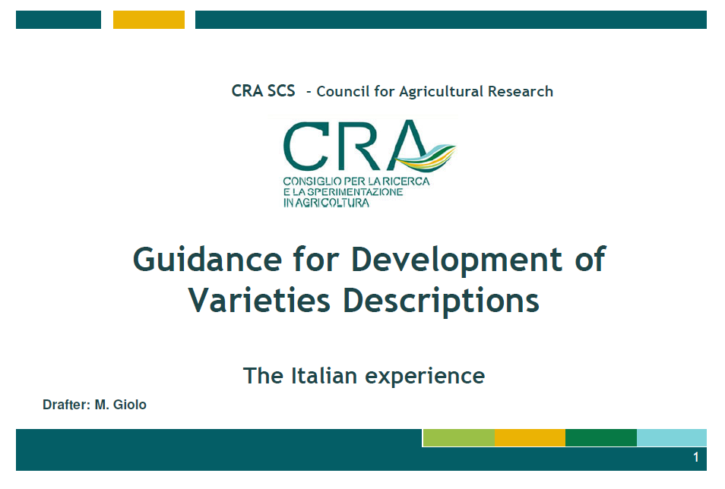
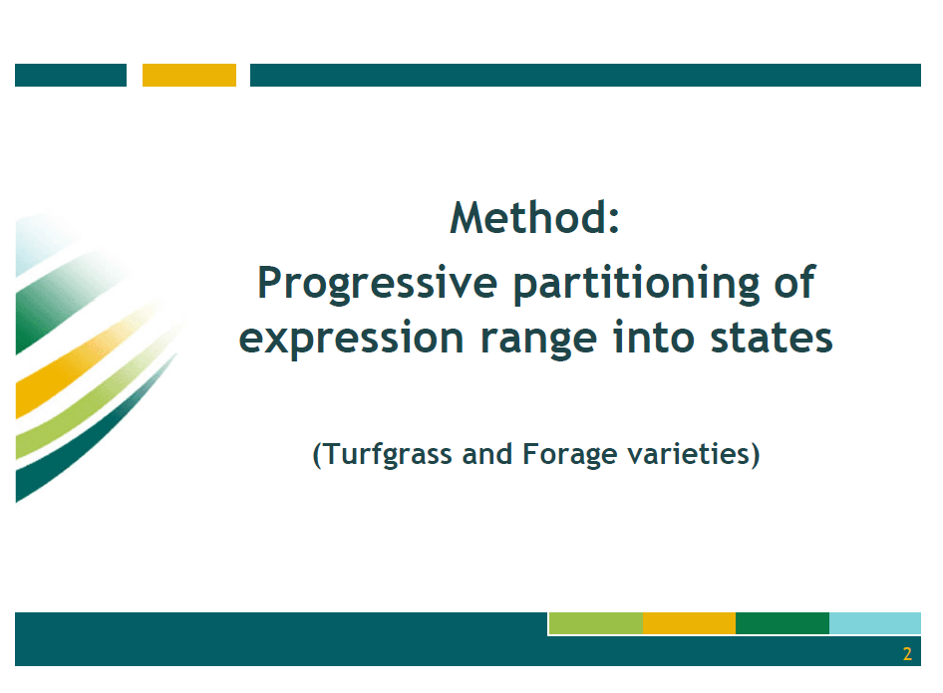

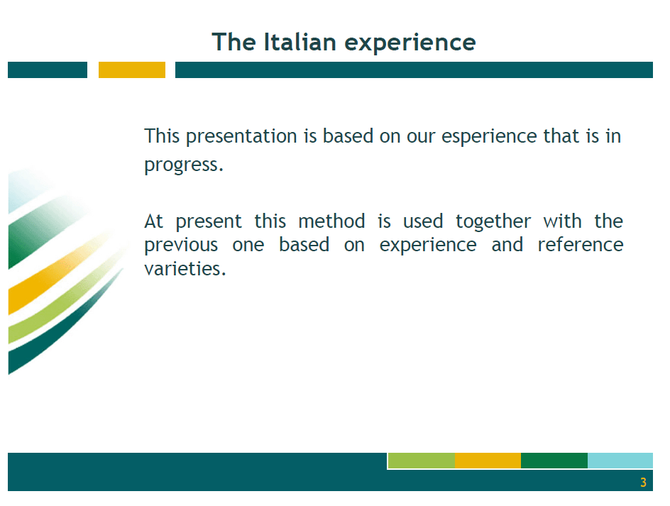
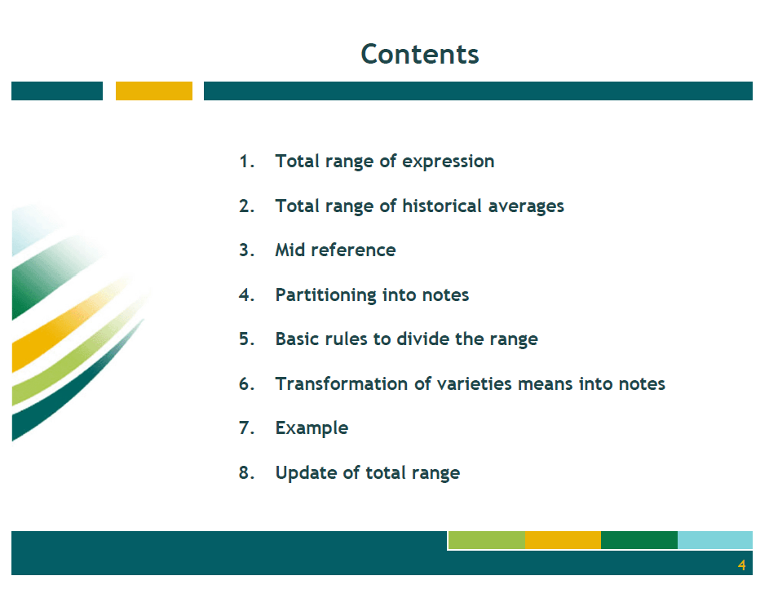

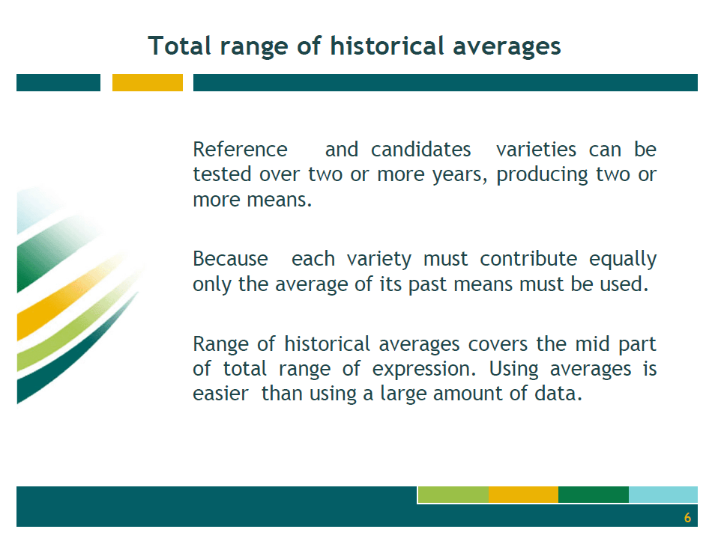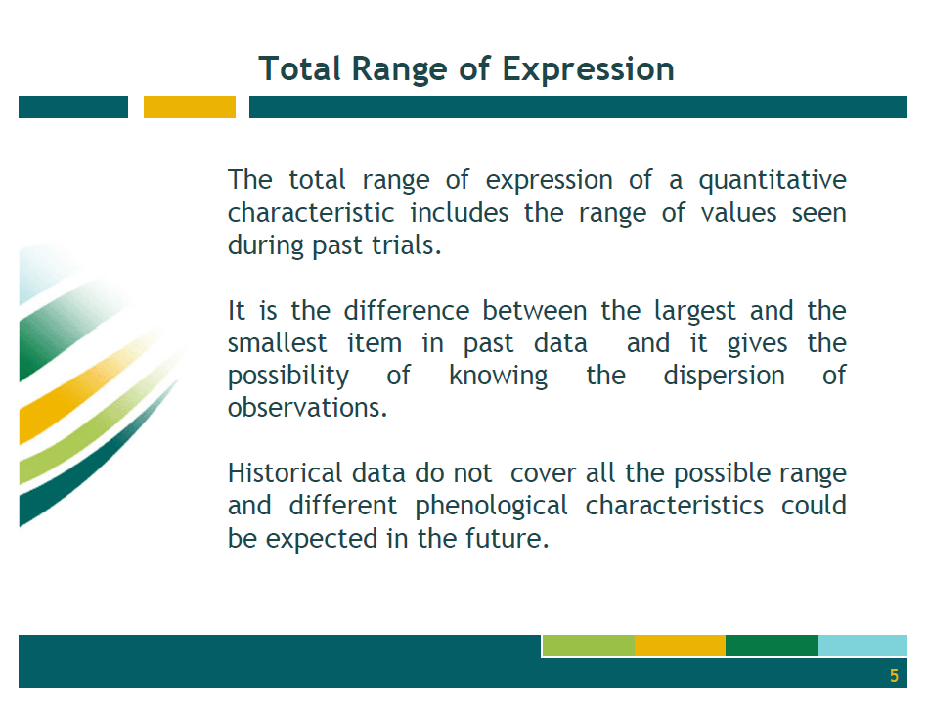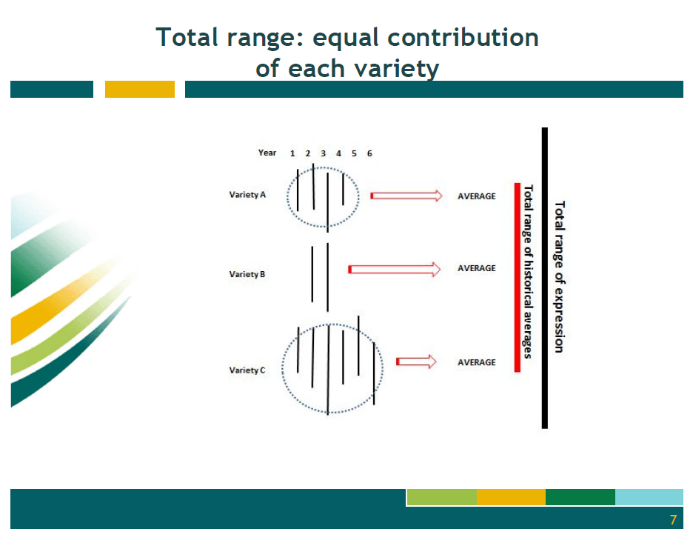

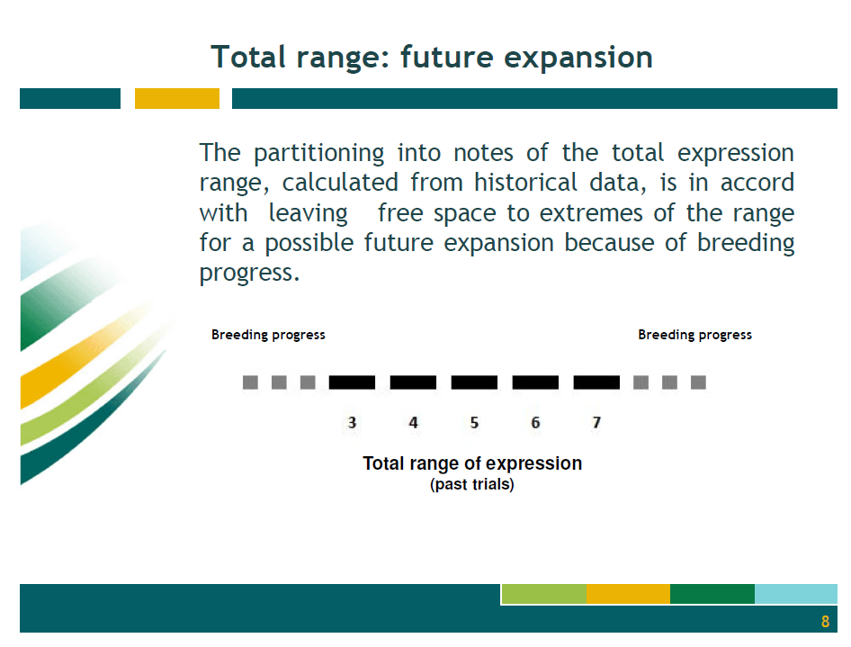

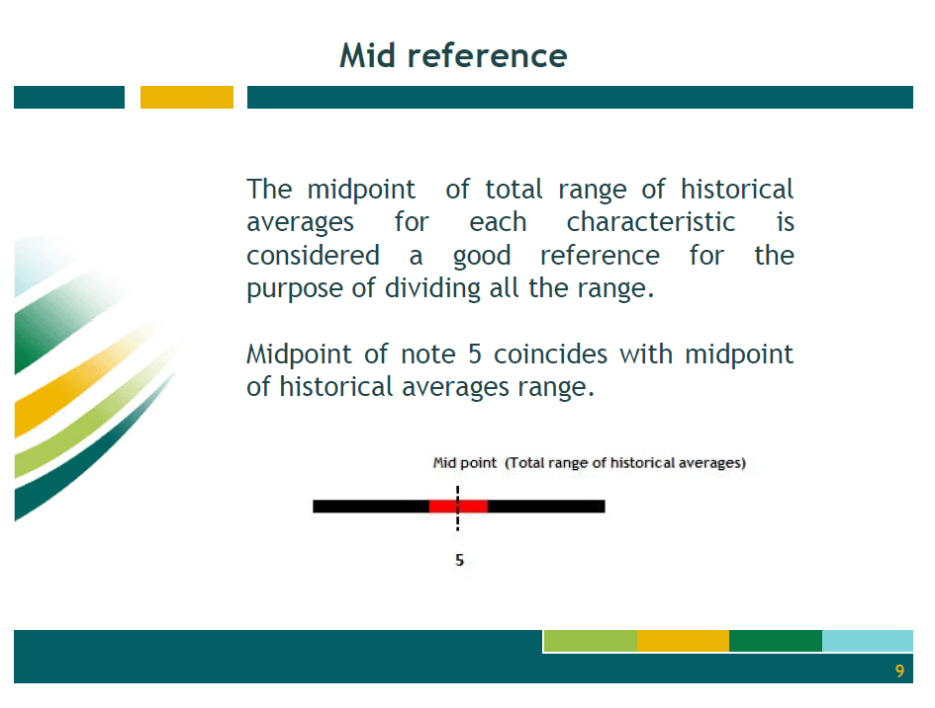

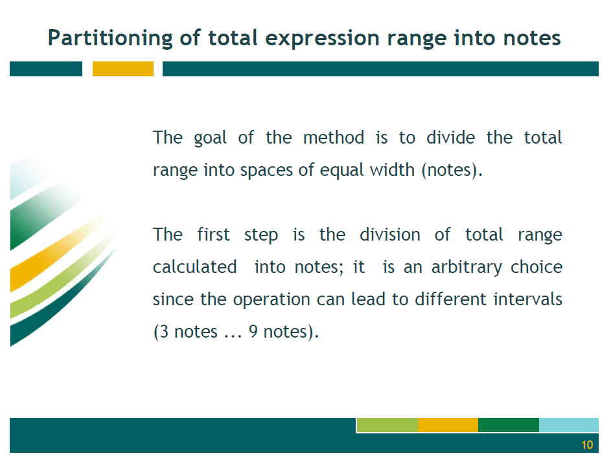

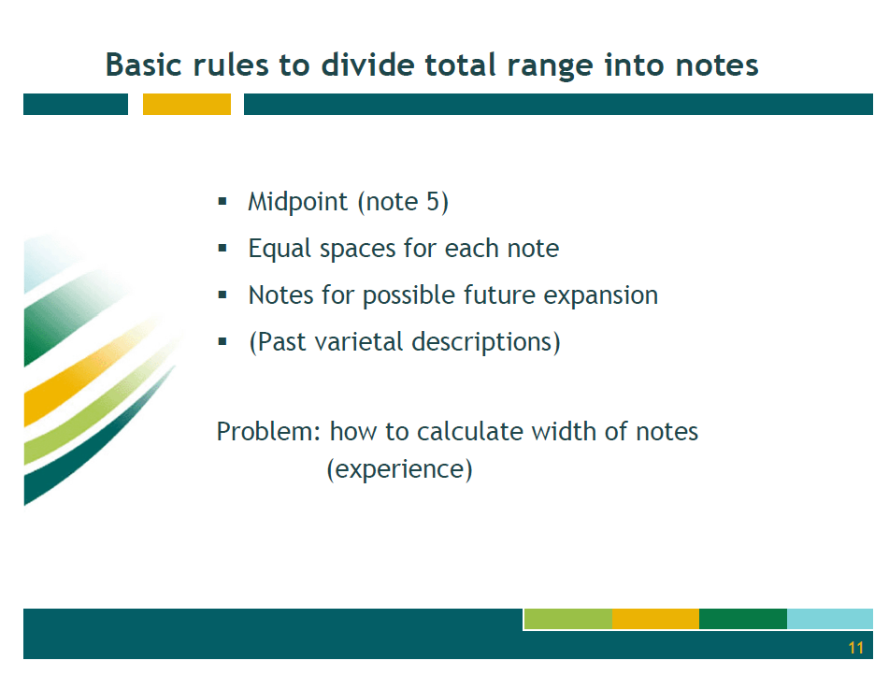

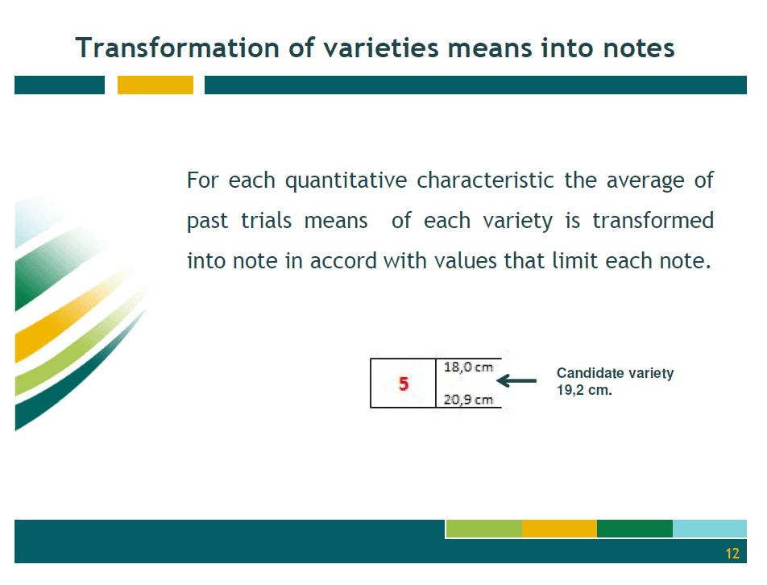

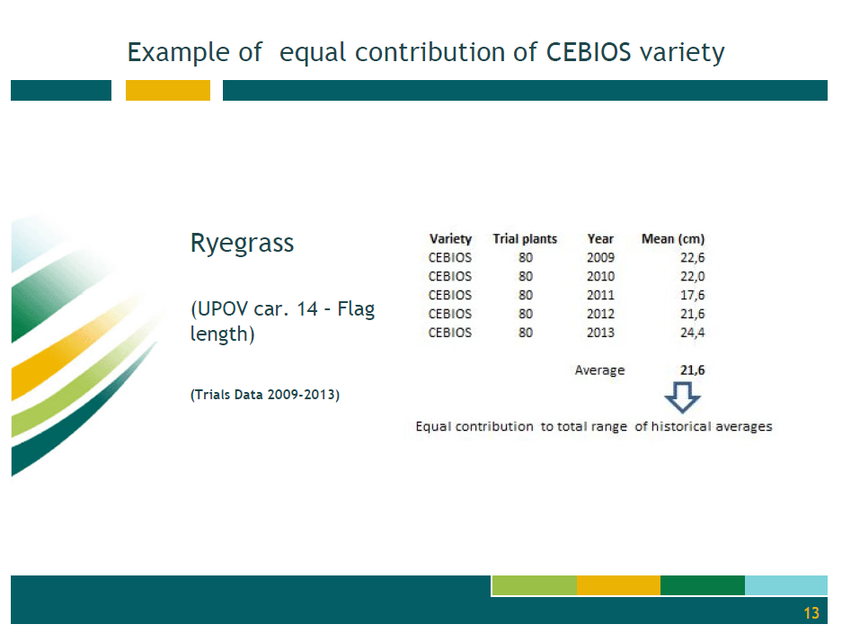

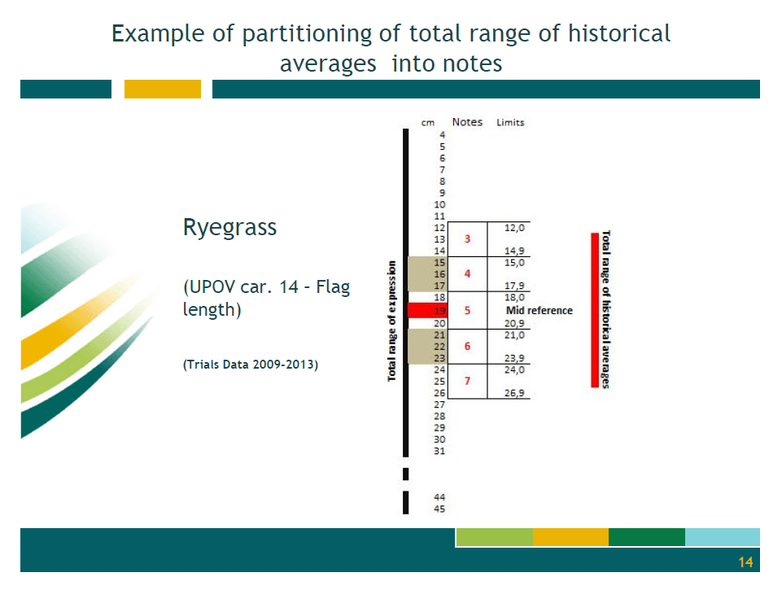

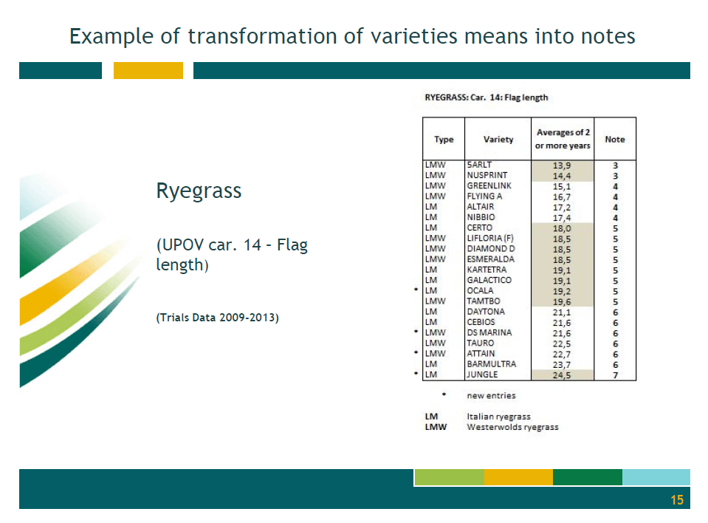
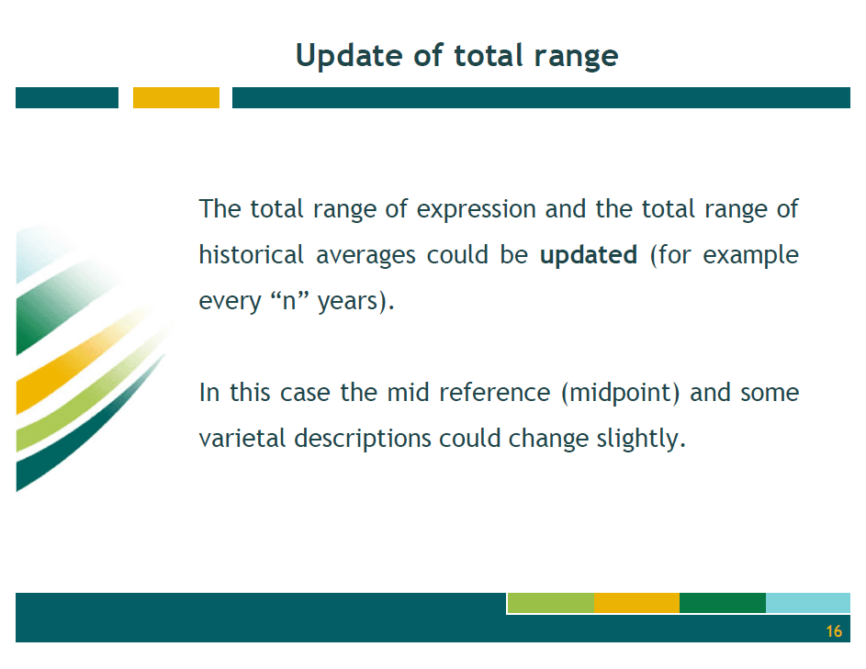

[L’annexe III suit]

[Fin de l’annexe III et du document]

